小腳板．走天路
幼兒基督教宗教教育課程

【幼兒班】第1冊：天父的禮物

親子手冊——來閱讀

1. 天父造天地
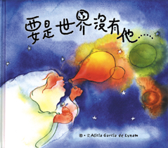
《要是世界沒有他》
文／圖．Alicia Garcia de Lynam
出版．宗教教育中心
出版年份．2000

內容簡介
「他」是誰呢？書中沒有正面提及。沒有「他」，我們就沒有生命，無從享受「他」為生命所造的一切；沒有「他」，我們也無法體會生命的精采和樂趣。「他」創造宇宙萬物，還為生物賦予生命氣息。

問題討論
- 要是沒有「他」，會有你嗎？
- 在「他」的各種創造裏，你覺得哪一樣最了不起？

2. 亞當和夏娃
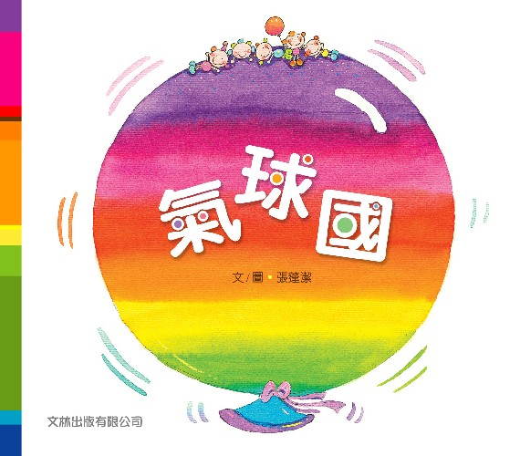
《氣球國》
文／圖．張蓬潔
出版．文林出版有限公司
出版年份．2006
內容簡介
氣球國的人民生活得很快樂。一天，那裏來了一隻善良的恐龍，牠渴望跟氣球國的人民做朋友，甚至留下來生活。沒料到這個簡單的想法原來也不容易實現。這故事探討如何以包容與接納，化解人與人之間因差異而帶來的衝突。

問題討論
- 如果你是恐龍，被人趕走的時候，你覺得怎樣？
- 你曾否認識一些跟你很不一樣的朋友？

3. 美麗的花園
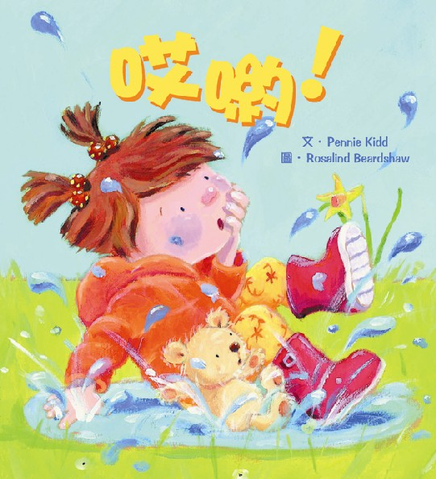
《哎喲！》
文．Pennie Kidd
圖．Rosalind Beardshaw
出版．宗教教育中心
出版年份．2005

內容簡介
小女孩不論玩耍、幫忙、吃東西，都惹了麻煩，叫爸媽傷透腦筋，有時還令人傷心。但只要小女孩知道自己做得不對，向爸媽說聲對不起，爸媽就笑着擁抱她，以愛去寬恕她。

問題討論
- 你會像小女孩般，經常惹麻煩嗎？
- 惹麻煩之後，你會做什麼？

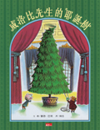
4. 耶穌降生了
《威洛比先生的耶誕樹》
文／圖．羅勃．巴利
出版．天下雜誌股份有限公司
出版年份．2006

內容簡介
威洛比先生訂購了一株聖誕樹，這是他見過最高的樹。這麼高的樹，即使是他的大豪宅也放不下，他唯有把樹梢砍下來，送給女管家。女管家也把樹多出來的部分扔掉，園丁看見了，又把它撿回家，沒想到小樹在他的家裏還是多出了一截……這棵小聖誕樹，最後會流落何方？原本只是一個人的聖誕樹，卻在一個個家庭傳遞着，讓溫暖與歡樂無限延伸。

問題討論
- 在所有得到聖誕樹的人物中，你認為誰最快樂？
- 你願意把自己喜歡的東西與人分享嗎？

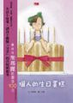
5. 博士獻禮物
《一個人的生日蛋糕》
作者．岑澎維
繪者．沙奇
出版．天下雜誌股份有限公司
出版年份．2006

內容簡介
小咪為自己的七歲生日挑選蛋糕，期待在那天切蛋糕、拆禮物，想像着全家為了她的生日鬧哄哄的慶祝。豈料，哥哥生病了，還要進醫院，她的期望泡湯了。一個人的小咪，看着生日蛋糕，這邊廂期待着哥哥快點回來，那邊廂把蛋糕切好，一一與鄰居分享。

問題討論
- 如果你是小咪，知道期望泡湯了，你會怎樣處理這個生日蛋糕？
- 談談你的生日願望。

